Sang 38
Han vil gøre dig stærk
(1. Peter 5:10)

Capo: 2 bånd

1.
OBS
Cm kan enlig godt erstattes med et almindelig C. (eller en Cadd9)
G7 C F C
Var det mon uden grund Gud drog dig nær til ham
F (Cm) G
og kaldte dig fra mørket ved sit ord?
C Am F E7
Det var fordi han så du søgte efter ham,
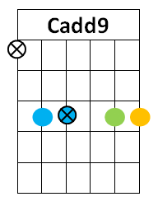
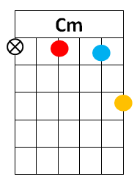
Am (C) F
og at din længsel efter ham var stor.
C Dm
Du lovede at vandre på hans vej.
Am G7
Han er hos dig endnu; han svigter ej.

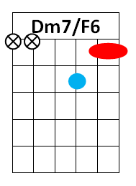
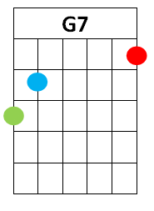
Omkvæd:
C
Jehova har jo købt dig
F G
med blodet af sin Søn.
Dm Am
Han gør dig fast og stærk;
D7 G7
Han giver dig sin løn.
C
Han fører dig som altid,
F C
og Han hører din bøn.
F C
Han gør dig fast og stærk;
Dm7 G7 C
Han giver dig sin løn.

2.
G7 C F C
For dig har Gud jo bragt et offer som var stort.
F (Cm) G
Han gav sin Søn – vær sikker på at Han
C Am F E7
igen i dag vil gi’ dig al den ånd og kraft
Am (C) F
som du skal bruge for at holde stand.
C Dm
Hvert af hans får er i hans omsorg gemt.
Am G7
Din tro og kærlighed er ikke glemt!

Omkvæd

